Adatbázis használata java perzisztenciához

Adabáziskapcsolatot perzisztencia létrehozásához két úton készíthetünk. Az egyik az úgynevezett JTA a másik pedig RESOURCE_LOCAL.
- Általános lépések

  - Glassfish 3.1.2. installálása – ezek a műveletek mind root joggal készülnek

    - Töltsük le a glassfish-3.1.2.2.zip fájlt
    - Bontsuk ki és helyezzük el pld a /usr/local/programs könyvtárba a tartalmát. Ezek után a $JAVAEE_HOME fogja jelenteni a /usr/local/programs/glassfish3/glassfish könyvtárat
    - Ha meg kívánjuk változtatni az admin jelszavát, ami alapértelmezés szerint nincs, akkor tegyük a következőt

# touch /tmp/password.txt
# chmod 600 /tmp/password.txt
# echo "AS_ADMIN_PASSWORD=" > /tmp/password.txt
# echo "AS_ADMIN_NEWPASSWORD=új_jelszó" >> /tmp/password.txt
# bin/asadmin --user admin --passwordfile /tmp/password.txt change-admin-password
--domain_name domain1
# rm /tmp/password.txt

    - Indítsuk el a szerver

# bin/asadmin start-domain

    - Biztosítsuk az írási jogot a felhasználóknak a $JAVAEE_HOME/domain/domain1/autodeploy könyvtárbat

# chmod a+w $JAVAEE_HOME/domain/domain1/autodeploy

    - Ha szükséges készíthetünk új domaintt

# glassfish-install-dir\bin\asadmin create-domain új_domain_név

    - Teszteljük le az applikációs szerver futását
Egy böngésző címsorába írjuk be:

http://localhost:8080/

A megjelnő honlapnak azt kell mondania, hogy: Your server is running
Kattintsunk a go to the Administration Console linkre, aminek a hatására megjelenik a szerver adminisztrációs oldala.

  - Adatbáziskezelő
    - Installaljuk a postgresql adatbázist sudo apt-get install postgresql paranccsal. Ekkor két könyvtár is létre fog jönni az /etc könyvtárban: /etc/postgresql és az /etc/postgresql-common, valamint létre jön egy user postgres néven jelszó nélkül
    - (A következő paranccsal tudod TELJESEN törölni a rendszerből: apt-get --purge remove postgresql\*)
    - Változtatsd meg az autentikációt az /etc/postgresql/9.3/main/pg_hba.conf fájlban.

Keresd meg a local all all / peer sort és ott változtasd meg a peer szót md5-re
    - Az adatbázis a következő paranccsal indítható újra:

$ sudo /etc/init.d/postgresql restart

  - Adatbázis driver
    - postgresql driver letöltése (postgresql-x.y-nnnn.jdbc4.jar)
    - postgresql driver elhelyezése a könyvtárstruktúrában a ${Glassfish}/glassfish/lib/ könyvtárban.
    - Inditsd újra a glassfish-t, hogy beolvassa a drivert:

$ ${Glassfish}/bin/asadmin stop-domain domain1
$ ${Glassfish}/bin/asadmin start-domain --verbose

  - Adatbázis adminisztráció

    - Készíts egy felhasználót akivel be szeretnél majd loggolni az adatbazisba, majd készíts egy adatbázist is. Ehhez válts user nevet postgres névre.

$ sudo su postgres
$ createuser –interactive dbuser
$ createdb testdb

    - Hogy jelszót adhass az uj felhasználónak, be kell lépned a psql programba szintén a postgres userrel. (Egyébként a createuser -P dbuser paranccsal egyböl adhatsz jelszót a felhasználónak)

$ psql
postgres=# \password dbuser
postgres=# \q

- RESOURCE_LOCAL -JavaSE számára default

With <persistence-unit transaction-type="RESOURCE_LOCAL"> you are responsible for EntityManager (PersistenceContext/Cache) creating and tracking
- You must use the EntityManagerFactory to get an EntityManager
- The resulting EntityManager instance is a PersistenceContext/Cache. An EntityManagerFactory can be injected via the @PersistenceUnit annotation only (not @PersistenceContext)
- You are not allowed to use @PersistenceContext to refer to a unit of type RESOURCE_LOCAL
- You must use the EntityTransaction API to begin/commit around every call to your EntityManger
- Calling entityManagerFactory.createEntityManager() twice results in two separate EntityManager instances and therefor two separate PersistenceContexts/Caches.
- It is almost never a good idea to have more than one instance of an EntityManager in use (don't create a second one unless you've destroyed the first)

A legtöbb esetben ez a megoldás megfelelő. Az alap JDBC-szintű tranzakciót használja. A lényeg, hogy a tranzakció lokális a JPA számára.
Ennek létrehozásához csupán két dologra van szükség. Az egyik, az adatbázis jdbc driver-e, a másik pedig a persistence.xml fájl megfelelő kitöltése.
Fontos még, hogy ebben az esetben a persistence manager-t a hagyományos módon hozzuk létre, és használjuk Például szükség van transaction manager factory és a transaction manager létrehozására a transaction elindítására, commit-álására esetleg rollback-re és lezárására.

  - persistence.xml
<?xml version="1.0" encoding="UTF-8" ?>
<persistence xmlns:xsi="http://www.w3.org/2001/XMLSchema-instance"
xsi:schemaLocation="http://java.sun.com/xml/ns/persistence http://java.sun.com/xml/ns/persistence/persistence_2_0.xsd"
version="2.0" xmlns="http://java.sun.com/xml/ns/persistence">
<persistence-unit name="pu1" transaction-type="RESOURCE_LOCAL">
<!-- <jta-data-source>jdbc/postgresql</jta-data-source> -->
<class>entity.Customer</class>
<class>entity.Order</class>

<properties>
<property name="javax.persistence.jdbc.driver" value="org.postgresql.Driver" />
<property name="javax.persistence.jdbc.url" value="jdbc:postgresql://localhost:5432/testdb" />
<property name="javax.persistence.jdbc.user" value="dbuser" />
<property name="javax.persistence.jdbc.password" value="dbuser" />

<!-- <property name="eclipselink.ddl-generation" value="drop-and-create-tables" /> -->
<property name="eclipselink.ddl-generation" value="create-tables" />
<property name="eclipselink.ddl-generation.output-mode" value="database" />
</properties>
</persistence-unit>
</persistence>

  - Client.java

package entity.client;

import javax.persistence.EntityManager;
import javax.persistence.Persistence;
import javax.persistence.EntityManagerFactory;
import javax.persistence.Query;

import java.util.Collection;
import java.util.List;

import entity.beans.*;

/**
* @author Marina Vatkina
*/
public class Client {

private static EntityManagerFactory emf;
private static EntityManager em;

public static void main(String[] args) {

// Create EntityManagerFactory for persistent unit named "pu1"
// to be used in this test
emf = Persistence.createEntityManagerFactory("pu1");

// Persist all entities
createTransactionalEntityManager();
System.out.println("Inserting Customer and Orders... " + testInsert());
closeTransactionalEntityManager();

// Test query and navigation
createEntityManager();
System.out.println("Verifying that all are inserted... " + verifyInsert());
closeEntityManager();

// Get a detached instance in a new EntityManager
createEntityManager();
Customer c = findCustomer("Joe Smith");
closeEntityManager();

// Remove all entities
createTransactionalEntityManager();
System.out.println("Removing all... " + testDelete(c));
closeTransactionalEntityManager();

// Query the results
createEntityManager();
System.out.println("Verifying that all are removed... " + verifyDelete());
closeEntityManager();

}

private static String testInsert() {

// Create new customer
Customer customer0 = new Customer();
customer0.setId(1);
customer0.setName("Joe Smith");

// Persist the customer
em.persist(customer0);

// Create 2 orders
Order order1 = new Order();
order1.setId(100);
order1.setAddress("123 Main St. Anytown, USA");

Order order2 = new Order();
order2.setId(200);
order2.setAddress("567 1st St. Random City, USA");

// Associate orders with the customer. The association
// must be set on both sides of the relationship: on the
// customer side for the orders to be persisted when
// transaction commits, and on the order side because it
// is the owning side.
customer0.getOrders().add(order1);
order1.setCustomer(customer0);

customer0.getOrders().add(order2);
order2.setCustomer(customer0);

return "OK";
}

private static String verifyInsert() {

Customer c = findCustomer("Joe Smith");

Collection<Order> orders = c.getOrders();
if (orders == null || orders.size() != 2) {
throw new RuntimeException("Unexpected number of orders: "
+ ((orders == null)? "null" : "" + orders.size()));
}

return "OK";
}

private static String testDelete(Customer c) {

// Merge the customer to the new persistence context
Customer c0 = em.merge(c);

// Delete all records.
em.remove(c0);

return "OK";
}

private static String verifyDelete() {

Query q = em.createQuery("select c from Customer c");
List results = q.getResultList();

if (results == null || results.size() != 0) {
throw new RuntimeException("Unexpected number of customers after delete");
}

q = em.createQuery("select o from Order o");
results = q.getResultList();

if (results == null || results.size() != 0) {
throw new RuntimeException("Unexpected number of orders after delete");
}

return "OK";
}

private static Customer findCustomer(String name) {

Query q = em.createQuery("select c from Customer c where c.name = :name");
q.setParameter("name", name);
return (Customer)q.getSingleResult();

}

private static void createTransactionalEntityManager() {

// Create a new EntityManager
em = emf.createEntityManager();

// Begin transaction
em.getTransaction().begin();
}

private static void closeTransactionalEntityManager() {

// Commit the transaction
em.getTransaction().commit();

// Close this EntityManager
em.close();
}

private static void createEntityManager() {

// Create a new EntityManager
em = emf.createEntityManager();
}

private static void closeEntityManager() {

// Close this EntityManager
em.close();
}
}

- JTA – JavaEE számára default

With <persistence-unit transaction-type="JTA"> the container will do EntityManager (PersistenceContext/Cache) creating and tracking.
- You cannot use the EntityManagerFactory to get an EntityManager
- You can only get an EntityManager supplied by the container
- An EntityManager can be injected via the @PersistenceContext annotation only (not @PersistenceUnit)
- You are not allowed to use @PersistenceUnit to refer to a unit of type JTA
- The EntityManager given by the container is a reference to the PersistenceContext/Cache associated with a JTA Transaction.
- If no JTA transaction is in progress, the EntityManager cannot be used because there is no PersistenceContext/Cache.
- Everyone with an EntityManager reference to the same unit in the same transaction will automatically have a reference to the same PersistenceContext/Cache
- The PersistenceContext/Cache is flushed and cleared at JTA commit time
Ha JTA transaction entity manager-rt használunk akkor már több dologra van szükségünk. Először is létre kell hoznunk az applikációs szerveren egy adatbázis pool-t, melyre a kissé átalakított persistence.xml fájlban tudunk hivatkozni. Ezen kívül a tranzakciók is egyszerűsödnek. Nem kell direkt módon létrehozni az entity managert, nem kell direkt commit-álni sem pedig lezárni.
Mielőtt bármit is tennénk először hozzuk létre az adatbázis pool-t és a rá hivatkozó JNDI nevet a postgreSQL adatbázis számára Glassfish alatt.

  - JDBC-resource
    - Menj az adminisztrációs konzolra (http://localhost:4848/) és lépj be a Resources->JDBC->Connection Pools menübe
    - Készíts egy új connection pool-t pédául PostgresqlPool néven. Válaszd ki a javax.sqlConnectionPoolDataSource elemet a Resource_Type-nak valamint a PostgreSQL-t a Database_Driver_Vendor-nak Kattints a Next gombra
    - Válaszd ki az org.postgresql.ds.PGConnectionPoolDataSource elemet a Datasource_Classname számára és töltsd ki az Additional Properties szekciót
Pool Name: Postgresql-testdb

DatabaseName=testdb
User=dbuser
Password=dbuser
PortNumber=5432
ServerName=localhost
Url=jdbc:postgresql://localhost:5432/templatedb

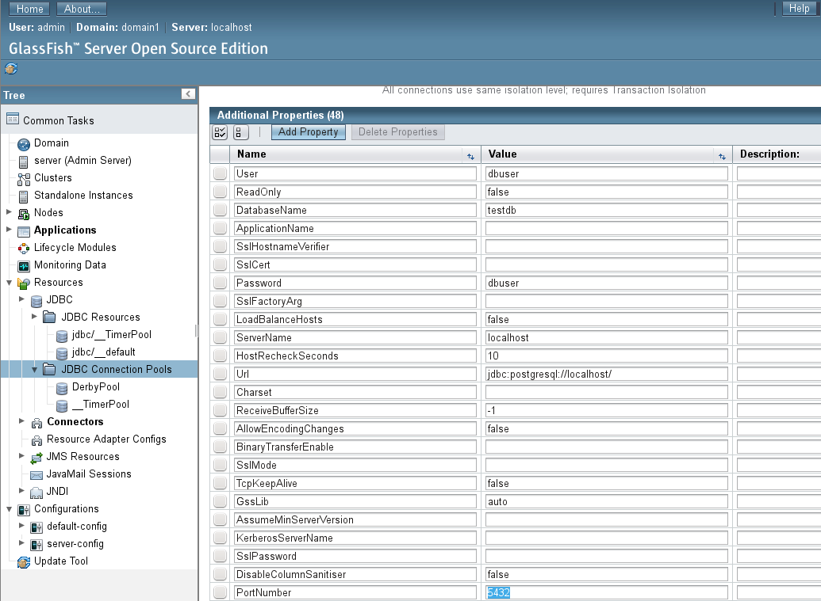

    - Kattints a Finish gombra, hogy elmentsd a connection pool-t
    - Menj a Connection Pool listához és válaszd ki a most létrehozottat.
    - Kattints a Ping gombra ellenőrizni, hogy helyesen lett-e beállítva a kapcsolat. A képernyő tetején a “Ping Succeeded” üzenetnek kell megjelenni.

Sajnos nekem hibauzenet jelent meg, ezért egy másik módszert kellett választanom

    - Menj az adminisztrációs konzolra (http://localhost:4848/) és lépj be a Resources->JDBC->Connection Pools menübe
    - Készíts egy új connection pool-t pédául PostgresqlPool néven. Válaszd ki a java.sqlDriver elemet a Resource_Type-nak valamint a PostgreSQL-t a Database_Driver_Vendor-nak Kattints a Next gombra
    - Töltsd ki az Additional Properties szekciót

LogLevel: 0
URL: jdbc:postgresql://localhost:5432/testdb
User=dbuser
Password=dbuser

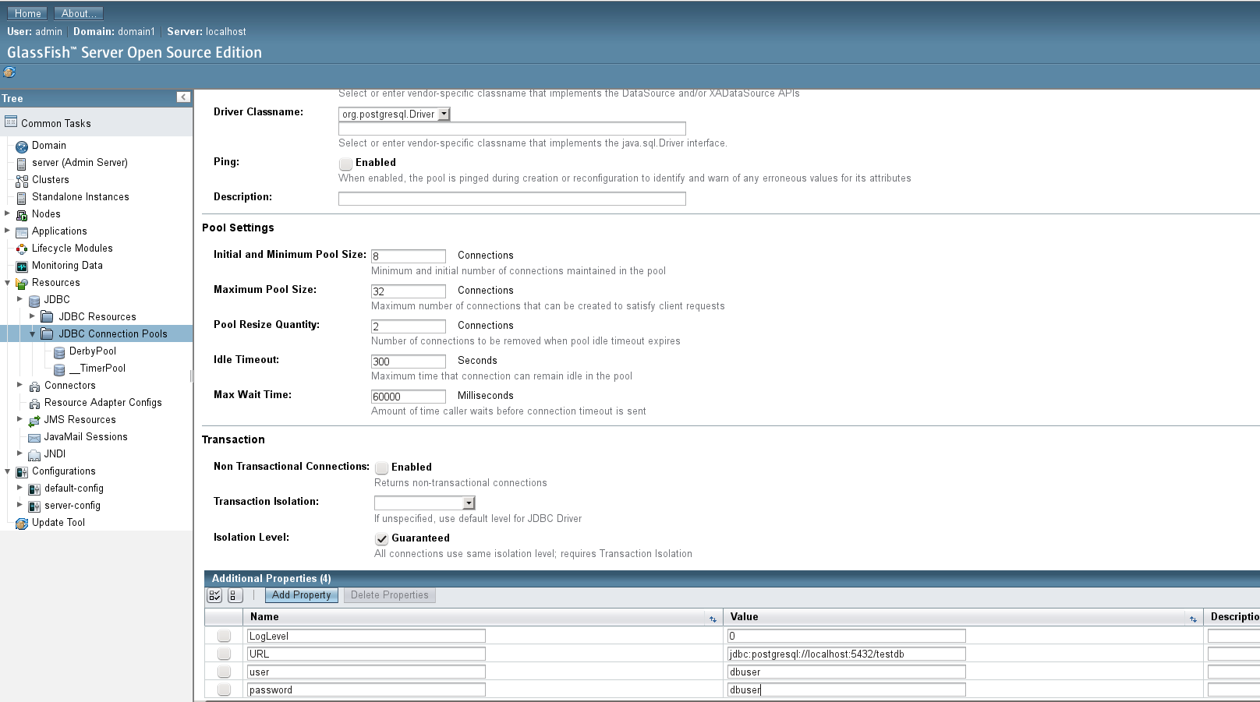

    - Kattints a Finish gombra, hogy elmentsd a connection pool-t
    - Menj a Connection Pool listához és válaszd ki a most létrehozottat.
    - Kattints a Ping gombra ellenőrizni, hogy helyesen lett-e beállítva a kapcsolat. A képernyő tetején a “Ping Succeeded” üzenetnek kell megjelenni.
    - Azért hogy a JEE applikációnkban használni tudjuk ezt a kapcsolatot, JNDI nevet kell készíteni számára. Menj a Resources->JDBC->JDBC Resources menüpontba.
    - Kattints a New gombra. Add meg a JNDI_Name-t jdbc/[database_name] formátumban. Például jdbc/testdb, majd válaszd ki az éppen most elkészített connection poolt (például: Postgerql-testdb) a Pool_Name számára. Végül kattints az Ok gombra. Ezen JNDI névre tudunk hivatkozni a továbbiakban ha a PostgreSQL adatbázishoz szeretnénk csatlakozni

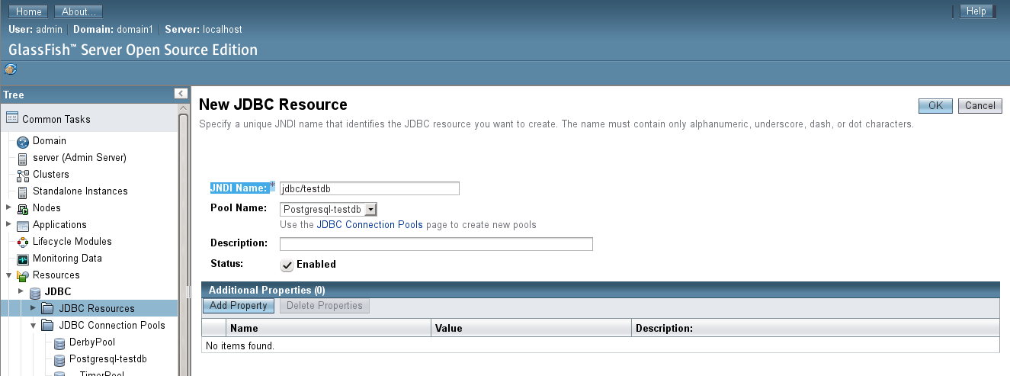
    - Kattints az OK gombra
    - Az Eclipsben ha most megnézzük a Servers tab alatt a Glassfish JDBC pool-jait és resource-eit, akkor azt találjuk, hogy már itt szerepel a Postgresql-testdb és a jdbc/testdb

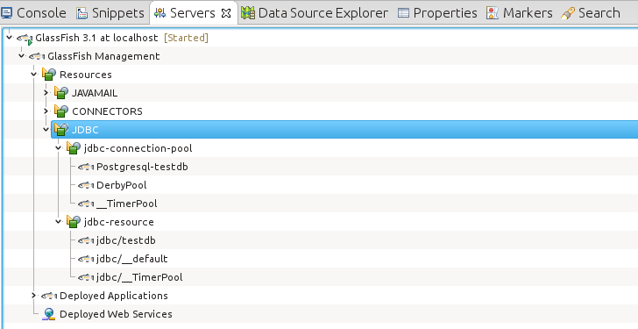

  - Persistence.xml
    - Most folytathatjuk munkát az Eclipse-ben. Hozd létre a META-INF könyvtárat az src könyvtár alatt
    - Hozd létre a perzistence.xml fájlt a META-INF könyvtárban

Itt kell felsorolni az összes Entity bean-t valamit a perzisztenciát megvalósító erőforrást (esetünkben adatbázist) valamit annak tulajdonságait.

Itt már az előbb létrehozott JNDI névvel hivatkozhatunk az adatbázisra.

peristence.xml

<?xml version="1.0" encoding="UTF-8" ?>
<persistence xmlns:xsi="http://www.w3.org/2001/XMLSchema-instance"
xsi:schemaLocation="http://java.sun.com/xml/ns/persistence http://java.sun.com/xml/ns/persistence/persistence_2_0.xsd"
version="2.0" xmlns="http://java.sun.com/xml/ns/persistence">
<persistence-unit name="pu1" transaction-type="JTA">
<jta-data-source>jdbc/testdbl</jta-data-source>
<class>hu.akoel.enta.entity.Termek</class>
<class>hu.akoel.enta.entity.SzerkezetiElem</class>
<class>hu.akoel.enta.entity.Vastagsag</class>
<properties>
<property name="eclipselink.ddl-generation" value="drop-and-create-tables" />
<property name="eclipselink.ddl-generation" value="create-tables" />
<property name="eclipselink.ddl-generation.output-mode" value="database" /> </properties>
</persistence-unit>
</persistence>

TermekSession.java

package hu.akoel.enta.session.stateless;

import java.io.IOException;
import java.util.Calendar;
import java.util.List;

import hu.akoel.enta.entity.SzerkezetiElem;
import hu.akoel.enta.entity.Termek;
import hu.akoel.enta.exceptions.NoIdFoundException;
import hu.akoel.enta.logging.LogFileHandler;
import hu.akoel.enta.logging.LogHtmlHandler;
import hu.akoel.enta.session.remote.TermekRemote;

import javax.annotation.Resource;
import javax.ejb.SessionContext;
import javax.ejb.Stateless;
import javax.persistence.EntityManager;
import javax.persistence.PersistenceContext;
import javax.persistence.Query

@Stateless(name = "TermekSession", mappedName = "session/TermekSession")
public class TermekSession implements TermekRemote{

@PersistenceContext(unitName = "pu1")
private EntityManager em;

@Resource
private SessionContext ctx;

@Override
public Termek doCapture(String termekNev, int szerkezetiElemId) throws NoIdFoundException{

//Elkezdem letrehozni a termeket
Termek t = new Termek();
t.setNev(termekNev);
t.setRogzites(Calendar.getInstance());
SzerkezetiElem sze = em.find(SzerkezetiElem.class, szerkezetiElemId);
if( null == sze ){
throw new NoIdFoundException( "Nem letezik a(z) " + szerkezetiElemId + " id-ju SzerkezetiElem" );
}

//Megadom, hogy melyik szerkezeti elemrol van szo
t.setSzerkezetiElem( sze );

try{

//Es egyszeruen perzisztalom
em.persist(t);
}catch(Exception e){
throw e;
}
return t;
}

@Override
public Termek find(int termekId) {
Termek t = em.find(Termek.class, termekId);
return t;
}

@Override
public void doDelete(int termekId) {
Termek t = em.find( Termek.class, termekId );
t.setTorles( Calendar.getInstance() );
em.merge( t );
}

@Override
public void doPhisicallyDelete( int termekId ) {
Termek t = em.find( Termek.class, termekId );
em.remove( t );
}

@Override
public List<Termek> getList( int szerkezetiElemId ) {
List<Termek> result;
try{
Query q = em.createQuery("SELECT t FROM Termek t WHERE t.szerkezetiElem.id= :szeid AND t.torles is NULL ORDER BY t.nev");
q.setParameter("szeid", szerkezetiElemId);
result = (List<Termek>) q.getResultList();
}catch (Exception e) {
throw e;
}
return result;
}

